A20231310Z3L5

答案　ABD

解析　如图所示，

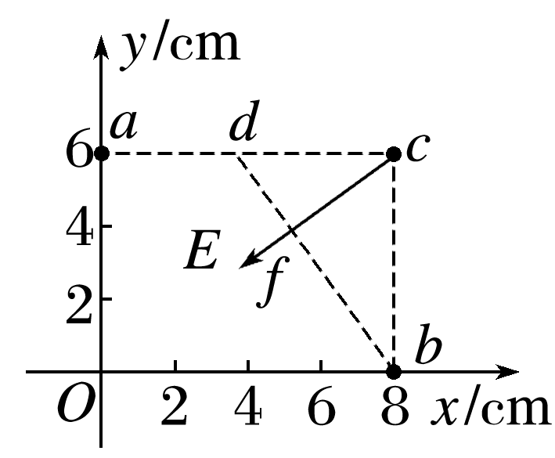

设*a*、*c*之间*d*点的电势与*b*点相同，则＝＝，解得*d*点的坐标为(3.5 cm,6 cm)，则直线*bd*为等势线，过*c*点作*bd*的垂线，交点为*f*，由几何关系可得*cf*的长度为3.6 cm，则电场强度的大小*E*＝ V/cm＝2.5 V/cm，A对；因为四边形*Oacb*是矩形，所以有*Uac*＝*UOb*，解得坐标原点*O*处的电势为1 V，B对；*a*点电势比*b*点电势低，电子在*a*点处的电势能比在*b*点处的电势能大，C错；电子从*b*点运动到*c*点，静电力做功为(26－17) eV＝9 eV，D对。

专题强化练

考点一　电场线、等势面与带电粒子运动轨迹问题